Manual de usuario — Cliente (portal)
Guía del portal de empresa en GISTM.
Hay dos variantes de perfil:
Tipo | Puede cargar evidencias | Lectura (avance, docs, actividades)
CLIENTE_CARGA | Sí | Sí
CLIENTE_LECTURA | No | Sí

Este manual describe el flujo completo de CLIENTE_CARGA. Si eres solo lectura, verás las mismas pantallas sin botones de carga/alta de documento.
URL: http://<IP-o-dominio>/
Autenticación: Microsoft Entra ID (cuenta invitadada o corporativa vinculada a tu empresa).
────────────────────────────────────────

1. Iniciar sesión
- Abre GISTM → Iniciar sesión.
- Continuar con Microsoft con el correo registrado por Anddes.
- La primera vez puede pedirse consentimiento de la app.
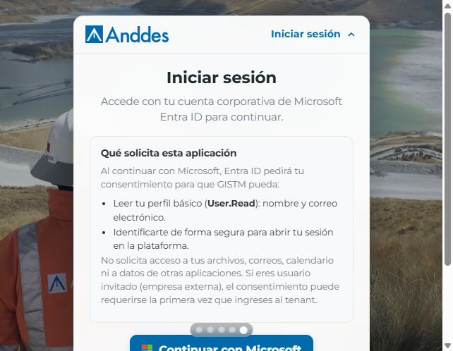
Login GISTM
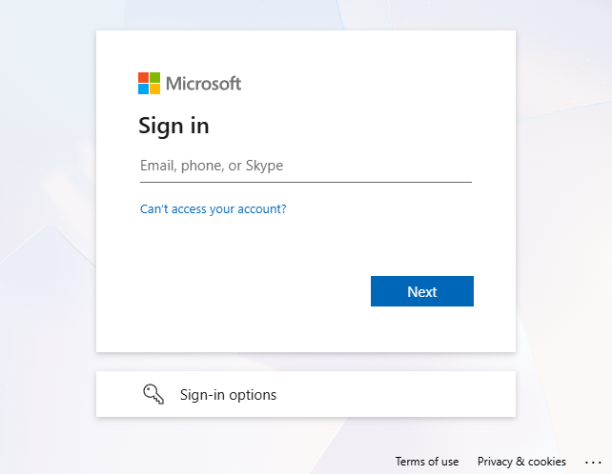
Microsoft Entra
Resultado: menú de Mi empresa (no el menú de administración).
────────────────────────────────────────

2. Menú del portal
- Resumen
- Mi empresa: Avance, Mis documentos, Actividades, Acuerdos
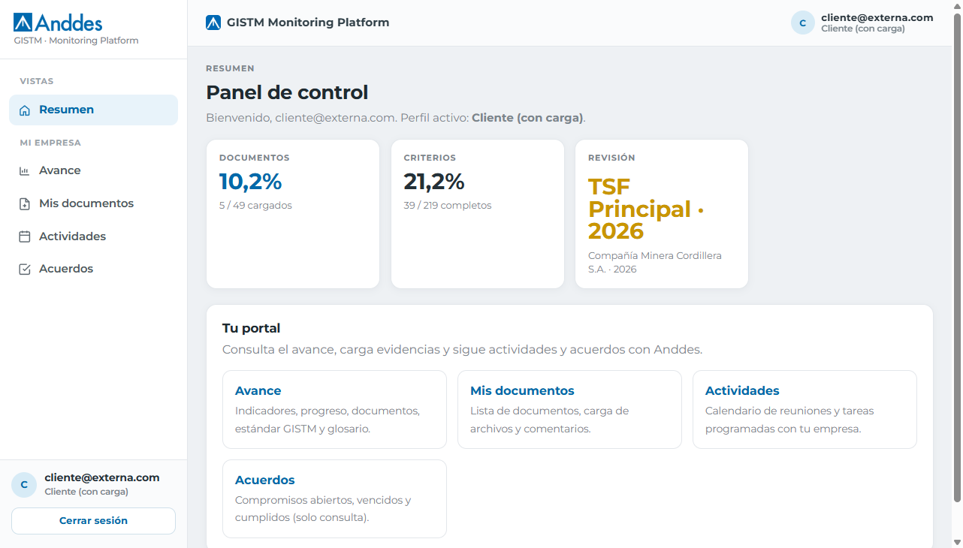
Home / menú Cliente
────────────────────────────────────────

3. Avance (dashboard)
Menú: Mi empresa → Avance (/mi-empresa/)
Resumen del estado de cumplimiento / indicadores de tu empresa (solo lectura).
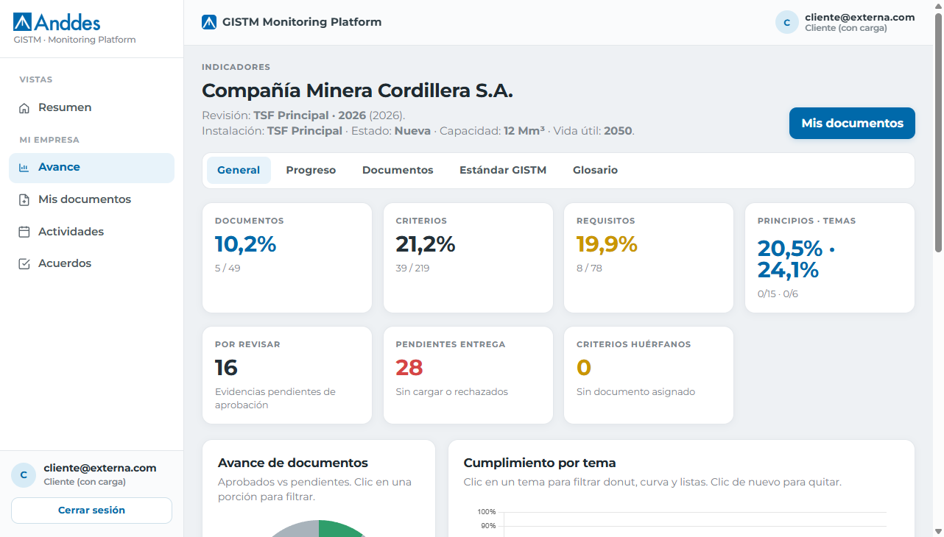
Dashboard mi empresa
────────────────────────────────────────

4. Mis documentos
Menú: Mi empresa → Mis documentos
Listado de documentos requeridos o propios de la empresa y su estado (pendiente, cargado, por revisar, aprobado, rechazado, etc.).
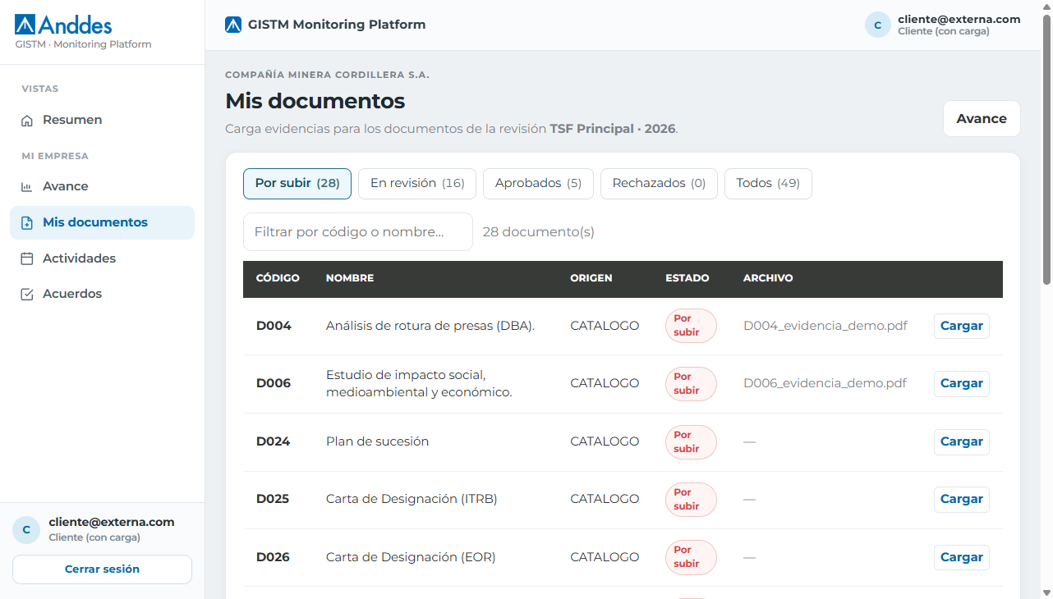
Mis documentos

4.1 Cargar evidencia (solo CLIENTE_CARGA)
- Elige el documento.
- Entra a Cargar (o equivalente en la fila).
- Adjunta el archivo (o URL si la pantalla lo permite) según los criterios indicados.
- Envía. La evidencia queda en Azure Blob; el gestor la revisará.
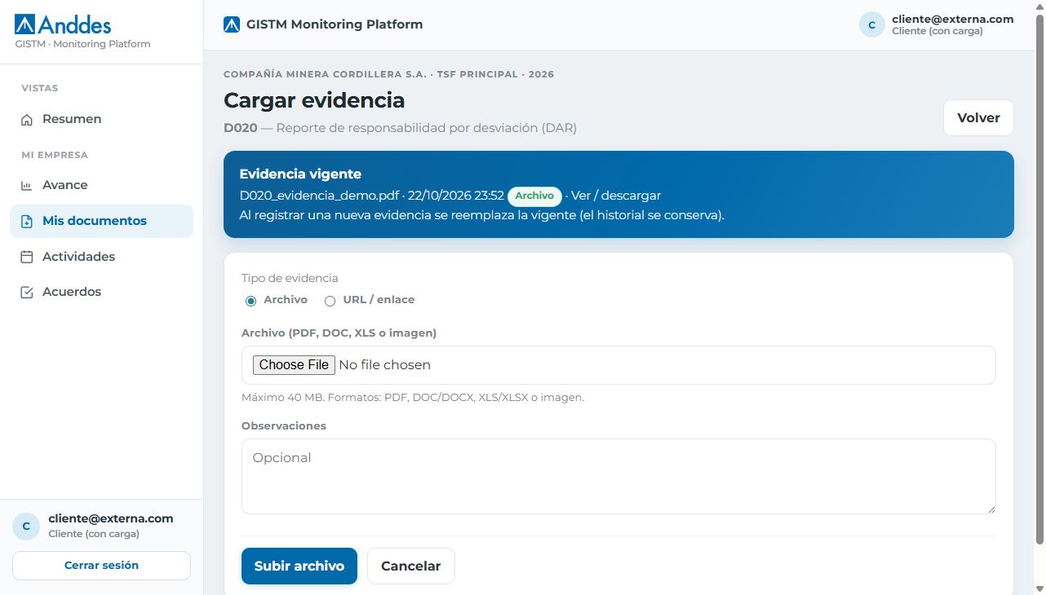
Pantalla de carga
Errores frecuentes
Síntoma | Qué hacer
No hay botón cargar | Tu perfil es CLIENTE_LECTURA — pide cambio a Anddes
Error al subir | Revisa tamaño/tipo; si persiste, Blob/SAS o red
Rechazado | Lee el comentario del gestor, corrige y vuelve a cargar

4.2 Conversación / comentarios
En un documento puedes abrir la conversación con el equipo Anddes (comentarios sobre la evidencia).
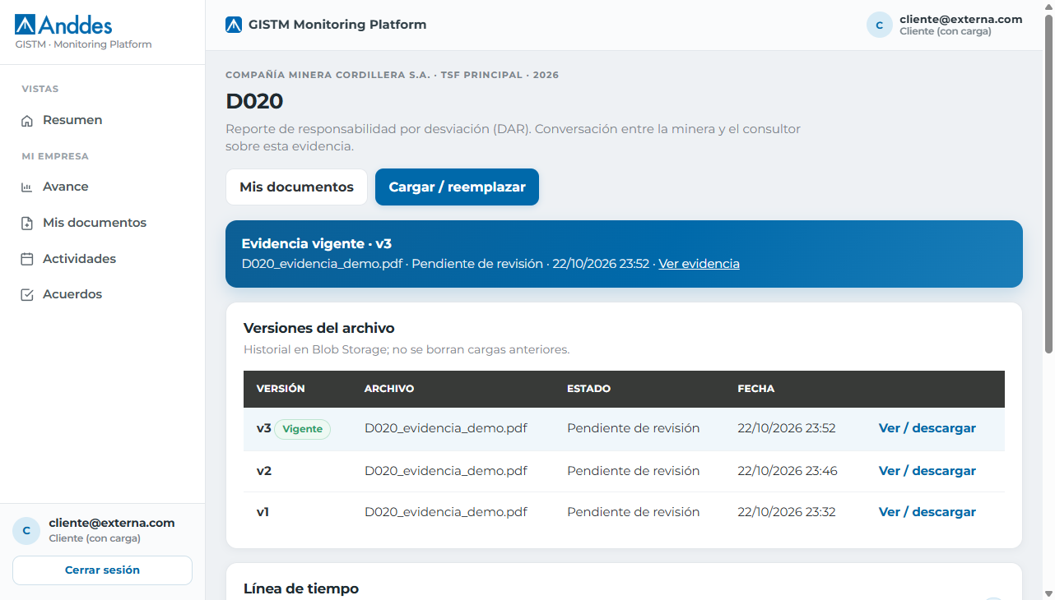
Conversación del documento

4.3 Documento nuevo (si está habilitado)
Puedes registrar un documento propio adicional solo cuando existan criterios sin documento asignado. Si no aplica, el portal te lo indica y vuelve a Mis documentos.
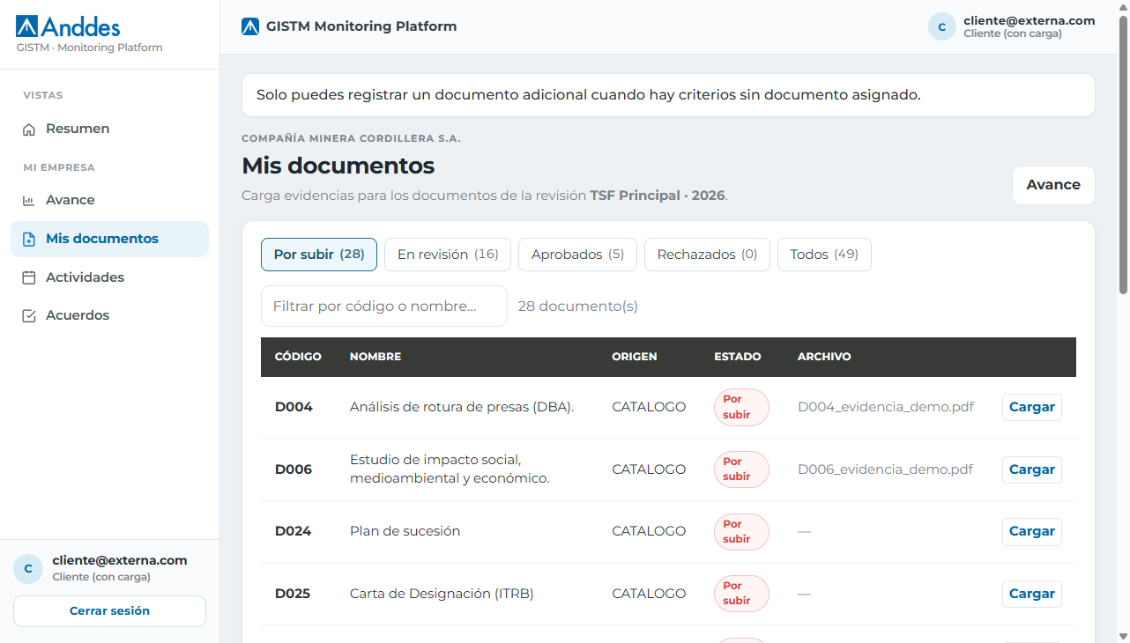
Nuevo documento / restricción
────────────────────────────────────────

5. Actividades y acuerdos (solo lectura)
Solo ves ítems con alcance Con empresa / cliente de tu empresa.
- Actividades — calendario / detalle sin edición
- Acuerdos — bandeja en lectura
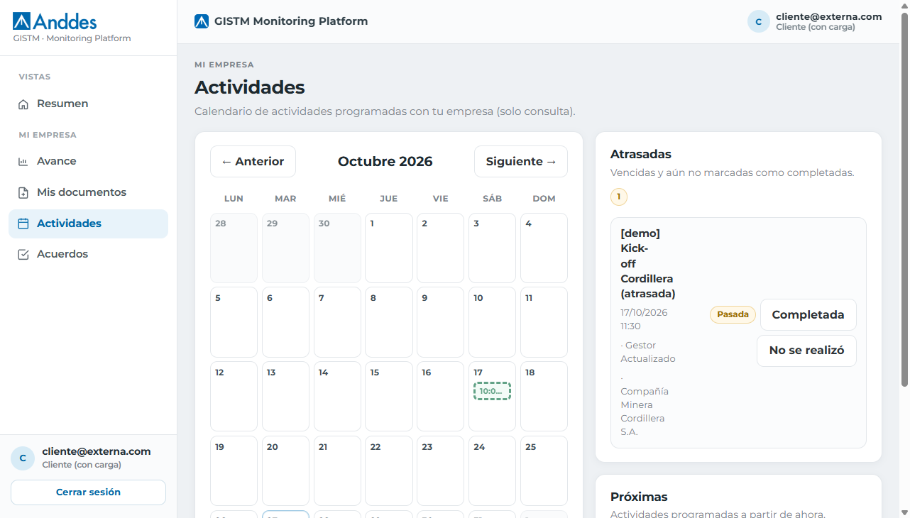
Actividades
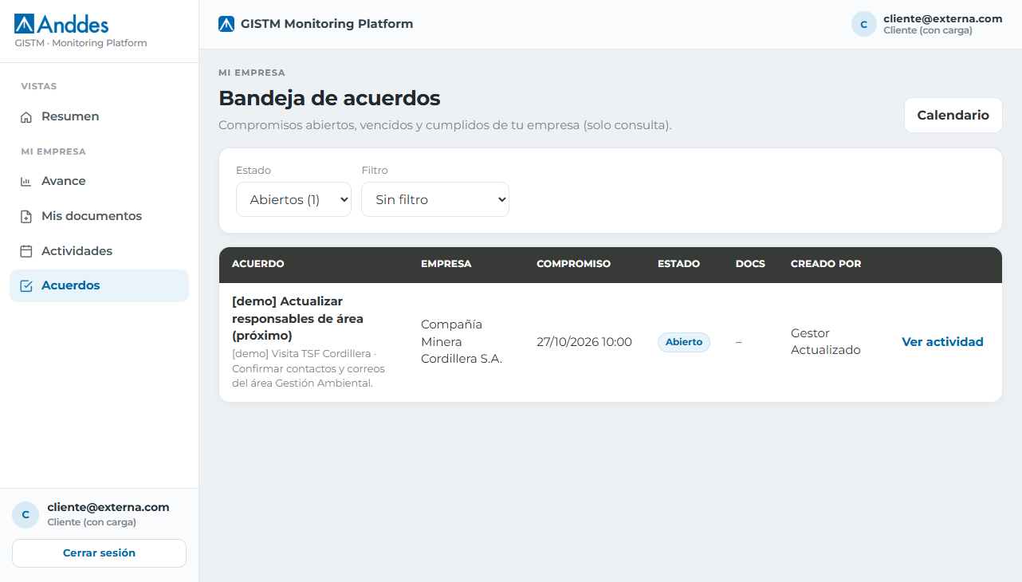
Acuerdos
────────────────────────────────────────

6. Indicadores / glosario
El Avance concentra la vista de indicadores del cliente. El glosario de términos GISTM, si está expuesto en tu menú o enlaces de ayuda, es solo consulta.
Indicadores en portal
────────────────────────────────────────

7. Cerrar sesión
Pie del menú → Cerrar sesión.
────────────────────────────────────────

Diferencias CLIENTE_LECTURA vs CLIENTE_CARGA
Acción | Lectura | Carga
Ver avance | Sí | Sí
Ver documentos y estados | Sí | Sí
Subir evidencia | No | Sí
Comentar (según pantalla) | Limitado / según regla | Sí
Crear documento propio | No | Si la empresa lo permite
Editar actividades/acuerdos | No | No

